**申请国家赔偿登记表 （向人民法院赔偿委员会口头提出国家赔偿申请用）**

申请国家赔偿登记表

（向人民法院赔偿委员会口头提出国家赔偿申请用）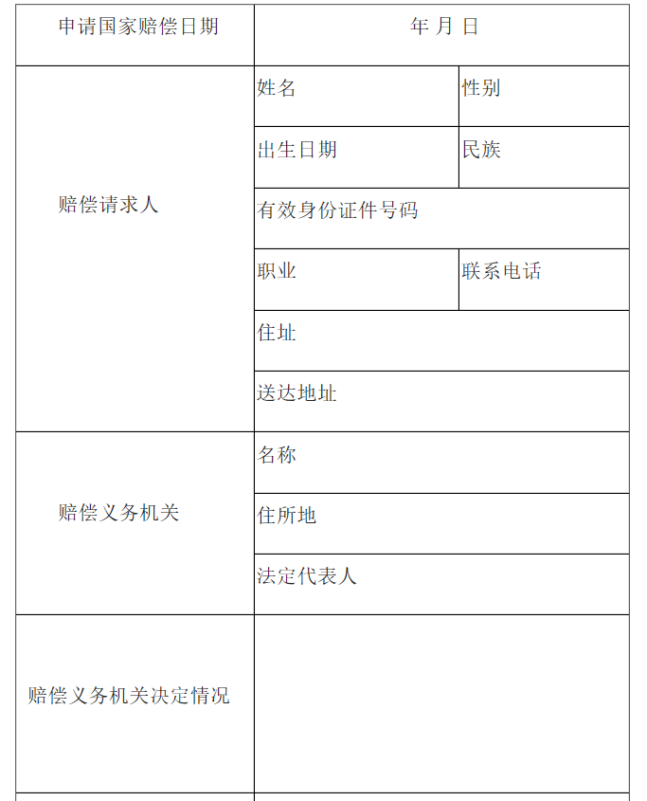

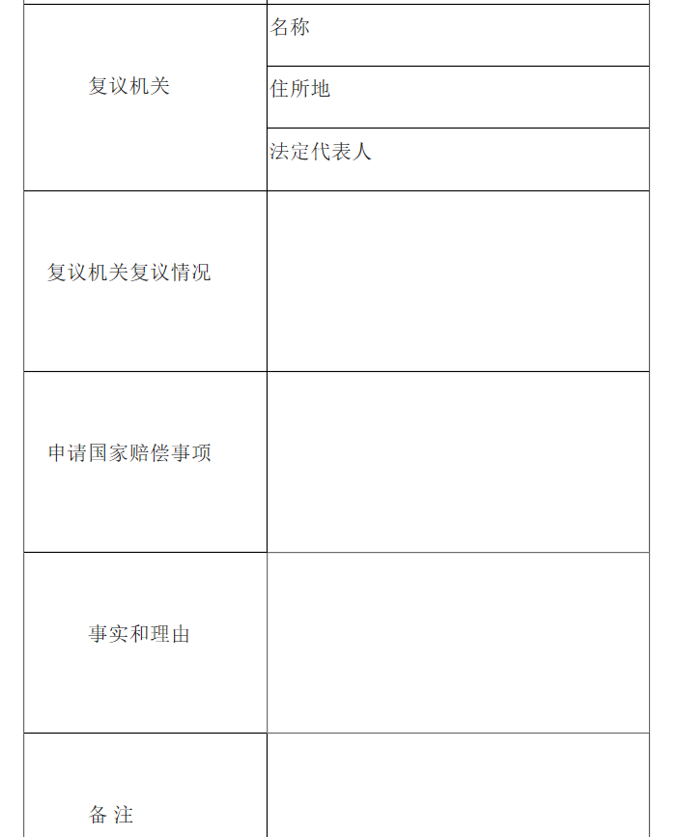

填表人签名 赔偿请求人签名（捺印）

制作说明

一、本登记表样式供人民法院对赔偿请求人口头提出的国家赔偿申请进行登记时使用。

二、本登记表只适用于书写有困难的自然人。

三、本登记表（一式四份）由人民法院工作人员根据赔偿请求人口述的内容填写，填写后向赔偿请求人宣读，由赔偿请求人确认、签名，不能签名的，在“赔偿请求人签名（捺印）”后的空白处捺指纹，填表人在备注栏注明。

四、人民法院工作人员根据需要说明的具体情况在备注栏填写具体内容。

五、登记表内容可以用钢笔或毛笔填写，也可以用电脑录入方式填写。